烏日教會─見證分享 2007～03
潘志如見證96.3.25
吳約西,曾素華整理(3)
一本上帝贈送的聖經

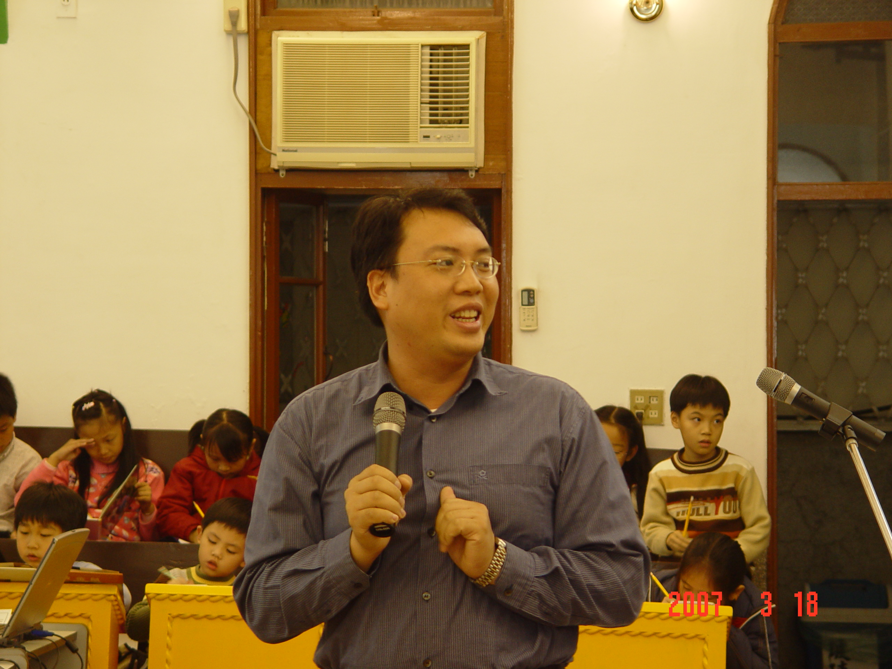
每個基督徒都擁有聖經，而且還可能不只一本，但是你曾經擁有一本上帝贈送的聖經嗎？其時當我為了一本喜愛聖經，用一個月的生活費去買它。雖然那個月生活過得清苦，但是上帝卻清楚地看到我的用心與需要，將書款用另一種方式送給了我。
那是發生在1990年(民國79年)之往事，那年我就讀於中壢市南亞工專二專，在課餘我參加了校外學生團契生活。在團契中我們經常有許多的聚會活動，也因為靈修與事工之需要，我迫切希望擁有一本屬於自己的聖經。 也為此思考禱告了許久，終於在一個沒有課業負擔的下午，獨自至市區中心中壢教會旁的橄欖書房探究一番。
在書房我看到了許許多多的聖經版本及樣式,而且我都非常的喜歡,惟獨一項令我在意的，就是那標價上的價錢對我一個在學生而言實在是太貴了。當時我所有的積蓄含當月所需生活費僅僅約1000多元，手中握著喜歡的聖經，反覆思考了許久。如果買了聖經，接下來這個月的生活費用可就要沒有著落，為了不增加父母的負擔，這個月只有靠土司麵包或饅頭過日子了；但是，又考量團契聚會及靈修事工的實際需要，只好向上帝禱告肯定的說「買了吧！一切就交託給上帝了」。結帳時我的聖經價格為980元，還附一張書卡及那張結帳發票，我就順手夾入聖經中。
那個月接下來的生活，我可真的是超省吃儉用了，看到其他的契友吃香喝辣的心裡真不是滋味。時間過的真快，漫長的一個月眼看著終於要熬過去了。因為月底又是統一發票對獎的時刻到了，有一次聚會結束時，會長就將本月份所開出的中獎號碼全寫在黑板上，以利所有契友們核對。當然所有契友們也競將整月份收集的戰利品(發票)拿出來比較一番，比比看誰收集的多就中獎機會多，經過核對許久，大家都非常失望的撕毀了未中獎發票，全丟棄於垃圾桶。
在那個月裏，因我用生活費買了聖經的緣故，爰沒有錢購物，印象中我應該沒有發票可核對。就這樣過了幾天的一個午後，我拿出自己購買的聖經來閱讀，剛好讀到新約路加福音12章22節(不要憂慮)、31節、34節，隨手又拿起書房贈送的書卡，剛好內夾消費980元所購買的中文版聖經所開立發票，隨即又抬起頭來看到黑板上的統一發票號碼,經仔細逐字核對結果，我竟然中了該期發票獎金。當時我以為這個月營養不足眼花了，但是經再次確認後，果真得到獎金為1000元。這次的體驗，真是印證了路加福音12章22~34節的話語。

